Лабораторная работа 1

Задание 1.2: Проведение сравнительного анализа платного программного обеспечения по теме «Системы компьютерной математики»
№ | Название | Цена | Оф. сайт | Системные требования | Возможности | Годы жизненного цикла
1 | Matlab | Доступны только цены для индивидуального использования:  - Стандартная: 2000 EUR единожды или 800 EUR/мес.  - Образовательная: 500 EUR единожды или 250 EUR/мес.  - Студент: 35 EUR или 69 EUR - набор  - Домашняя: 119 EUR единожды | Ссылка | Operating Systems  Windows,  MacOS,  Linux  Processors  Minimum: Any Intel or AMD x86-64 processor  Recommended: Any Intel or AMD x86-64 processor with four logical cores and AVX2 instruction set suppor  t  Disk  Minimum: 3.5 GB of HDD space for MATLAB only, 5-8 GB for a typical installation  Recommended: An SSD is recommended  A full installation of all MathWorks products may take up to 32 GB of disk space  RAM  Minimum: 4 GB  Recommended: 8 GB  For Polyspace, 4 GB per core is recommended  Graphics  No specific graphics card is required.  Hardware accelerated graphics card supporting OpenGL 3.3 with 1GB GPU memory is recommended. | Перейти к разделу | 1984 — настоящее время
2 | PTC Mathcad | 655 EUR/год | Ссылка | 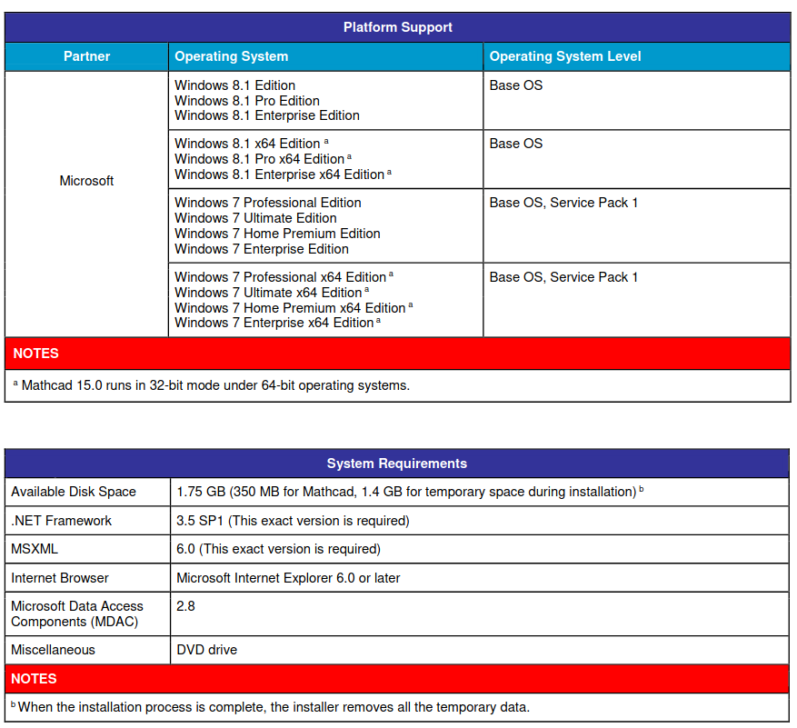 | Перейти к разделу | 1986 — настоящее время
3 | Wolfram Mathematica | Очень много вариантов лицензий, вот вариант для студентов:  - В облаке: $94/год или $10/мес  - Настольная: $161 единожды или $81/год  - Настольная + 1 год обновлений: $242 единожды или $121/год  - Настольная + облачная+ 1 год обновлений: $282 единожды или $141/год | Ссылка | Процессор: x86-64 совместимый процессор  Дисковое пространство: 19 GB  Оперативная память (RAM): рекомендовано 4 GB+  Доступ в Интернет: Необходим для онлайн доступа к данным с инфобанка Wolfram Knowledgebase.  Поддерживаемые платформы:  Windows  Mac  Linux | Перейти к разделу | 1988 — настоящее время

Возможности описываемых программ
Вынесено в отдельный раздел для сохранения удобной навигации

Matlab

Математика и вычисления
MATLAB предоставляет пользователю большое количество (несколько сотен) функций для анализа данных, покрывающие практически все области математики, в частности:
- Матрицы и линейная алгебра — алгебра матриц, линейные уравнения, собственные значения и векторы, сингулярности, факторизация матриц и другие.
- Многочлены и интерполяция — корни многочленов, операции над многочленами и их дифференцирование, интерполяция и экстраполяция кривых и другие.
- Математическая статистика и анализ данных — статистические функции, статистическая регрессия, цифровая фильтрация, быстрое преобразование Фурье и другие.
- Обработка данных — набор специальных функций, включая построение графиков, оптимизацию, поиск нулей, численное интегрирование (в квадратурах) и другие.
- Дифференциальные уравнения — решение дифференциальных и дифференциально-алгебраических уравнений, дифференциальных уравнений с запаздыванием, уравнений с ограничениями, уравнений в частных производных и другие.
- Разреженные матрицы — специальный класс данных пакета MATLAB, использующийся в специализированных приложениях (функция появилась в 1992 году).
- Целочисленная арифметика — выполнение операций целочисленной арифметики в среде MATLAB.

Разработка алгоритмов
MATLAB предоставляет удобные средства для разработки алгоритмов, включая высокоуровневые с использованием концепций объектно-ориентированного программирования. В нём имеются все необходимые средства интегрированной среды разработки, включая отладчик и профайлер. Функции для работы с целыми типами данных облегчают создание алгоритмов для микроконтроллеров и других приложений, где это необходимо.

Визуализация данных
В составе пакета MATLAB имеется большое количество функций для построения графиков, в том числе трёхмерных, визуального анализа данных и создания анимированных роликов.
Встроенная среда разработки позволяет создавать графические интерфейсы пользователя с различными элементами управления, такими как кнопки, поля ввода и другими.

PTC Mathcad
- Защита содержимого
- Решение систем уравнений
- Решатель тригонометрических уравнений
- Блокнот для инженерных расчетов на базе PTC Mathcad\
- Расширенные инженерные математические функции
- Преобразователь инженерных единиц измерения
- Расширенный набор численных и пользовательских функций
- Комплексная документация
- Программирование
- 3D-графики
- Шаблоны
- PTC Mathcad для инженера CAD
- Графики в координатах X–Y\
- Компонент Excel

Wolfram Mathematica
- Символьный язык
- Математические расчёты
- Численные приближения
- Визуализации
- Алгебраические операции
- Теория чисел
- Анализ данных
- Вычисления на графах
- Интерактивные
- вычисления
- Обработка
- изображений
- Геометрические
- вычисления
- Импорт и экспорт

https://ru.wikipedia.org/wiki/MATLAB#:~:text=MATLAB%20%D0%BF%D1%80%D0%B5%D0%B4%D0%BE%D1%81%D1%82%D0%B0%D0%B2%D0%BB%D1%8F%D0%B5%D1%82%20%D0%BF%D0%BE%D0%BB%D1%8C%D0%B7%D0%BE%D0%B2%D0%B0%D1%82%D0%B5%D0%BB%D1%8E%20%D0%B1%D0%BE%D0%BB%D1%8C%D1%88%D0%BE%D0%B5%20%D0%BA%D0%BE%D0%BB%D0%B8%D1%87%D0%B5%D1%81%D1%82%D0%B2%D0%BE,%D1%81%D0%B8%D0%BD%D0%B3%D1%83%D0%BB%D1%8F%D1%80%D0%BD%D0%BE%D1%81%D1%82%D0%B8%2C%20%D1%84%D0%B0%D0%BA%D1%82%D0%BE%D1%80%D0%B8%D0%B7%D0%B0%D1%86%D0%B8%D1%8F%20%D0%BC%D0%B0%D1%82%D1%80%D0%B8%D1%86%20%D0%B8%20%D0%B4%D1%80%D1%83%D0%B3%D0%B8%D0%B5.
https://www.mathcad.com/ru/capabilities
https://www.wolfram.com/mathematica/#coverage

